02.06.20р.
Група: О-3
Професія : Озеленювач
Майстер в/н: : О.Л.Засядько вайбер: 068-07-62-168 ел.пошта: zelene3004@gmail.com

Урок № 27.
Тема 2. Самостійне виконання робіт складністю 2(1-2)-го розряду.
Тема уроку: Видалення кореневих паростків.
Мета уроку:
Навчальна – Закріплення і вдосконалення знань і умінь при видаленні кореневих паростків.
Виховна – Виховувати відповідальність за якісне видалення кореневих паростків.
Розвиваюча – Розвивати необхідність самовдосконалення і самоосвіти при видаленні кореневих паростків.
Дидактичне забезпечення уроку: опорний конспект, відео-урок-посилання.
Структура уроку:
1.Повторення попереднього матеріалу 9.30-11.00
На минулому уроці ми вивчали тему: «Притінення, прополювання, розпушування декоративних рослин, дерев і кущів».
Будь ласка, дайте відповіді на питання (відповідайте письмово та присилайте відповіді на вайбер) стосовно минулої теми уроку. Ці питання середнього та початкового рівня, за кожну правильну відповідь Ви отримуєте 0,5 балів.
Що обов’язково потрібно зробити після фарбування дивану у суспільному місці?

- Опишіть організацію робочого місця при роботах
- Опишіть безпеку праці при роботах.
- Що треба зробити перед початком роботи?
- Що треба зробити після закінчення роботи?
- Опишіть технологічний процес при притіненні, прополюванні, розпушуванні декоративних рослин, дерев і кущів
- Який ручний інструмент для робіт ви знаєте?
- Розкажіть б/п при роботі з інструментом.
- Розкажіть , як притінити декоративну рослину ?
- Розкажіть , як прополювати декоративну рослину?
- Розкажіть , як розпушувати декоративну рослину?

2.Пояснення нового матеріалу 9.30-12.00
Тема уроку : Видалення кореневих паростків.
Інструктаж з ОП та БЖД
При виконанні робіт по видаленні кореневих паростків озеленювач повинен:
- бути уважним, не відволікатися сам і не відволікати інших;
- одягти спецодяг, рукавички та взуття;
- про всі помічені негаразди повідомити майстру і без його вказівки до роботи не приступати;
- при роботі з окропом бути особливо обережним;
- виконувати тільки ту роботу, яка доручена майстром і по якій дано інструктаж.
- Організація робочого місця
Ручний інструмент, який беруть правою рукою, повинен лежати справа, а той, що беруть лівою рукою — зліва. Привести в робочу готовність необхідні інструменти для промиванні скла оранжереї.
На робочому місці не повинно бути сміття, зайвих матеріалів, які заважатимуть пересуванню робітника. Під час роботи слід лише справними інструментами та механізмами і якісними матеріалами.
Після закінчення роботи треба прибрати своє робоче місце, вимити і сховати в шафу інструменти, перевірити і вимкнути струм і закрити пускові пристрої на замок.

- Мотиваційна постанова.
Підготувати високо кваліфікованих робітників, від того як будете виконувати вправи буде залежить якість озеленювальних робіт.

Технологічний процес.
Видалення кореневих паростків.
Вишні і сливи живуть мало не у кожного на дачі або присадибній ділянці. Та, правда, як без них уявити класичний український фруктовий сад? Вони регулярно плодоносять, не вимагають ретельного догляду, та й просто неймовірно красиві. Але є у таких дерев одна підступна особливість – вони щорічно формують густі зарості дрібних кореневих паростків. При цьому чим старше дерево, тим більше паростків воно дасть. Хочете знати, як позбутися від порослі вишні раз і назавжди? Тоді читайте далі.

Які сорти дають кореневі пагони
Якщо ваша плодоносна вишня, черешня або навіть слива щеплена, тоді вам немає ніякого пуття від щорічних проростків, адже всі такі вишеньки будуть дичками. В іншому випадку найбільш міцні і життєздатні паростки можна використовувати для розмноження культури, але в будь-якому випадку велику частину вишневої порослі доведеться регулярно вирубувати. Для такого способу придатні Апухтинска і Володимирська вишні.
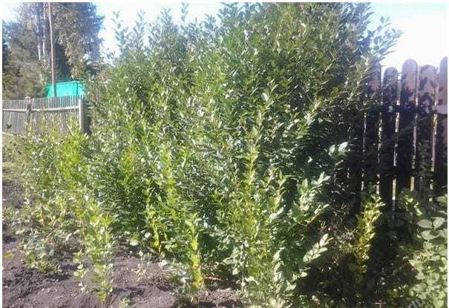
Але існують сорти, що дають величезну кількість кореневих відростків, однак останні зовсім непридатні до розмноження – наприклад, Молодіжна або Полівка. А є, навпаки, сортові різновиди, для яких не властиве утворення кореневих паростків: це переважно кущові вишні Любська, Шоколадниця, Багряна.

Як видалити поросль
Коли в саду все чітко і ясно, кожне дерево на своєму місці, а розміщення квітників ретельно розплановане, поросль вишні, що з’являється в найнесподіваніших місцях, може неабияк розсерджений навіть самого терплячого садівника, порушивши невгамовне бажання скоріше її вивести. В якості головного заходу по боротьбі з такими непроханими «гостями» найчастіше використовується видалення методом викопування. І зовсім дарма!
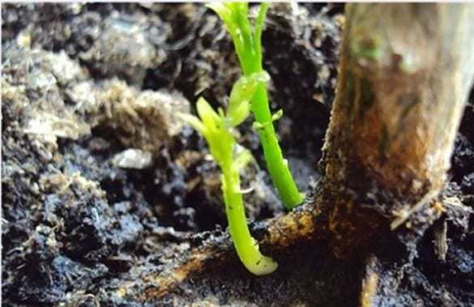
Справа в тому, що у вишні, як і у всіх порослевих культур, існує специфічна програма заміщення – на місці одного, викопаного з корінням пагону, на майбутній рік зросте кілька нових. І так далі до нескінченності. В результаті ви ризикуєте через кілька років перетворитися на людину, кожну весну повністю перекопуючу свій сад. Зрозуміло, така перспектива нікому не потрібна.
Так як же позбутися від порослі вишні на ділянці, щоб знищення паростків не носило системний характер? Дуже просто: позбутися від кореневої порослі можна, просто вирізаючи її секатором. Вивести поросль вишні вдасться, якщо зрізати її на рівні приблизно 30 см від поверхні землі. Після того, як паростки будуть прибрані, цей корінь більше не зможе давати нових пагонів. Таким чином, всього за кілька років ви зможете повністю «відучити» дерево давати непотрібні пагони, якщо будете регулярно знищувати поросль вишні, навіть саму незначну.

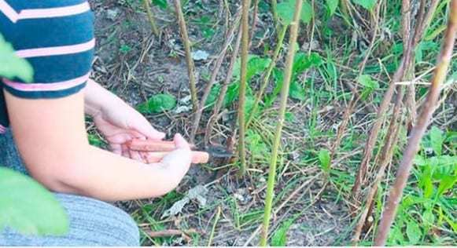
Але це далеко не єдиний спосіб, якщо хочете знати, як ефективно боротися з порослю вишні. Є ще один, спочатку трудомісткий метод, але дуже результативний. До того ж він благотворно впливає на ефективність плодоношення. Його дія заснована на тому факті, що здатність давати паростки мають тільки ті корені, які розташовані порівняно неглибоко – приблизно в 40 см від поверхні. Все, що залягає глибше, не таїть ніякої небезпеки щодо розглянутого питання.
Отже, щоб не дати вишеньці можливості розростатися, поступіть таким чином: визначте навколо саджанця коло діаметром близько 1,5 м і вкопайте по колу шматки шиферу на глибину до півметра. Такий «паркан» не дасть можливості кореневій системі розростися в ширину, а навпаки, відправить коріння глибше. Щоправда, всередині самого кола порослі не уникнути, але на такому обмеженому просторі вивести її не складе труднощів, і з часом настане повне позбавлення. А можна схитрувати, і вкрити внутрішню поверхню круга товстим шаром захисної мульчі (використовуючи сухі листя, скошену траву або солому), тоді проб’ються крізь неї лише поодинокі паростки, а вже від них ми якось позбудемося.
Деякі вважають за краще прибирати поросль за допомогою спеціальних препаратів – гербіцидів. Але перед тим як знищити паростки таким способом, обов’язково зважте усі ризики, адже всі відростки мають єдину кореневу систему з материнською рослиною, а зайва порція хімії вашій вишні ні до чого.
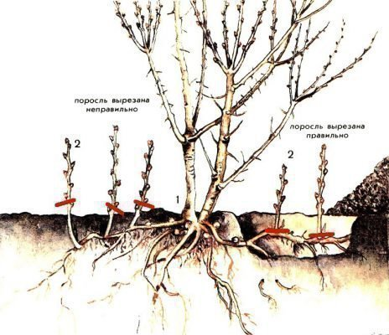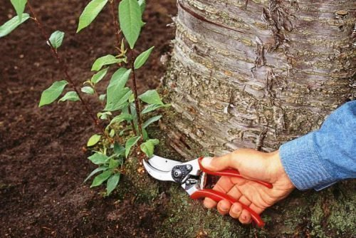

Запобігаємо появі порослі
Досвідчені садівники знають не тільки як видалити, але і як запобігти активному росту порослі. Наприклад, помічено, що рясний і рідкісний полив робить процес менш інтенсивним. Також корисно мульчувати дерева, вчасно боротися з шкідниками, регулярно проводити санітарну обрізку.
Проблема порослі несе не тільки естетичну, але і практичну шкоду: якщо з нею не боротися, вона здорово знижує урожайність вишні. І не дивно, адже харчуючись соками від коренів, паростки забирають у дерева дорогоцінну життєву енергію. Але з вами такого не станеться, так як ви тепер знаєте, як вивести прикру поросль.

Переглянути відеоролики за посиланням:

https://i.ytimg.com/vi/7qEkiiojPMM/hqdefault.jpg

https://i.ytimg.com/vi/YKVaxnjXK24/hqdefault.jpg

3.Закріплення нового матеріалу з13.30 до15.00.
- Опишіть організацію робочого місця при роботі.
- Опишіть безпеку праці при роботі.
- Що треба зробити перед початком роботи?
- Що треба зробити після закінчення роботи?
- Опишіть технологічний процес при видаленні кореневих паростків
- Який ручний інструмент для робіт ви знаєте?
- Розкажіть б/п при роботі з інструментом.
- На скільки сантиметрів від поверхні землі зрізують паросль?
- Що вкопують в землю, щоб не розросталось коріння?
- Що може знизити урожай плодів?

Відповіді надсилати 02.06.20р. з 12.00-13.30 вайбер: 068-07-62-168 ел.пошта: zelene3004@gmail.com

Домашнє завдання: Замалюйте як треба видалити кореневі паросткі.

Майстер виробничого навчання : Засядько О.Л.

